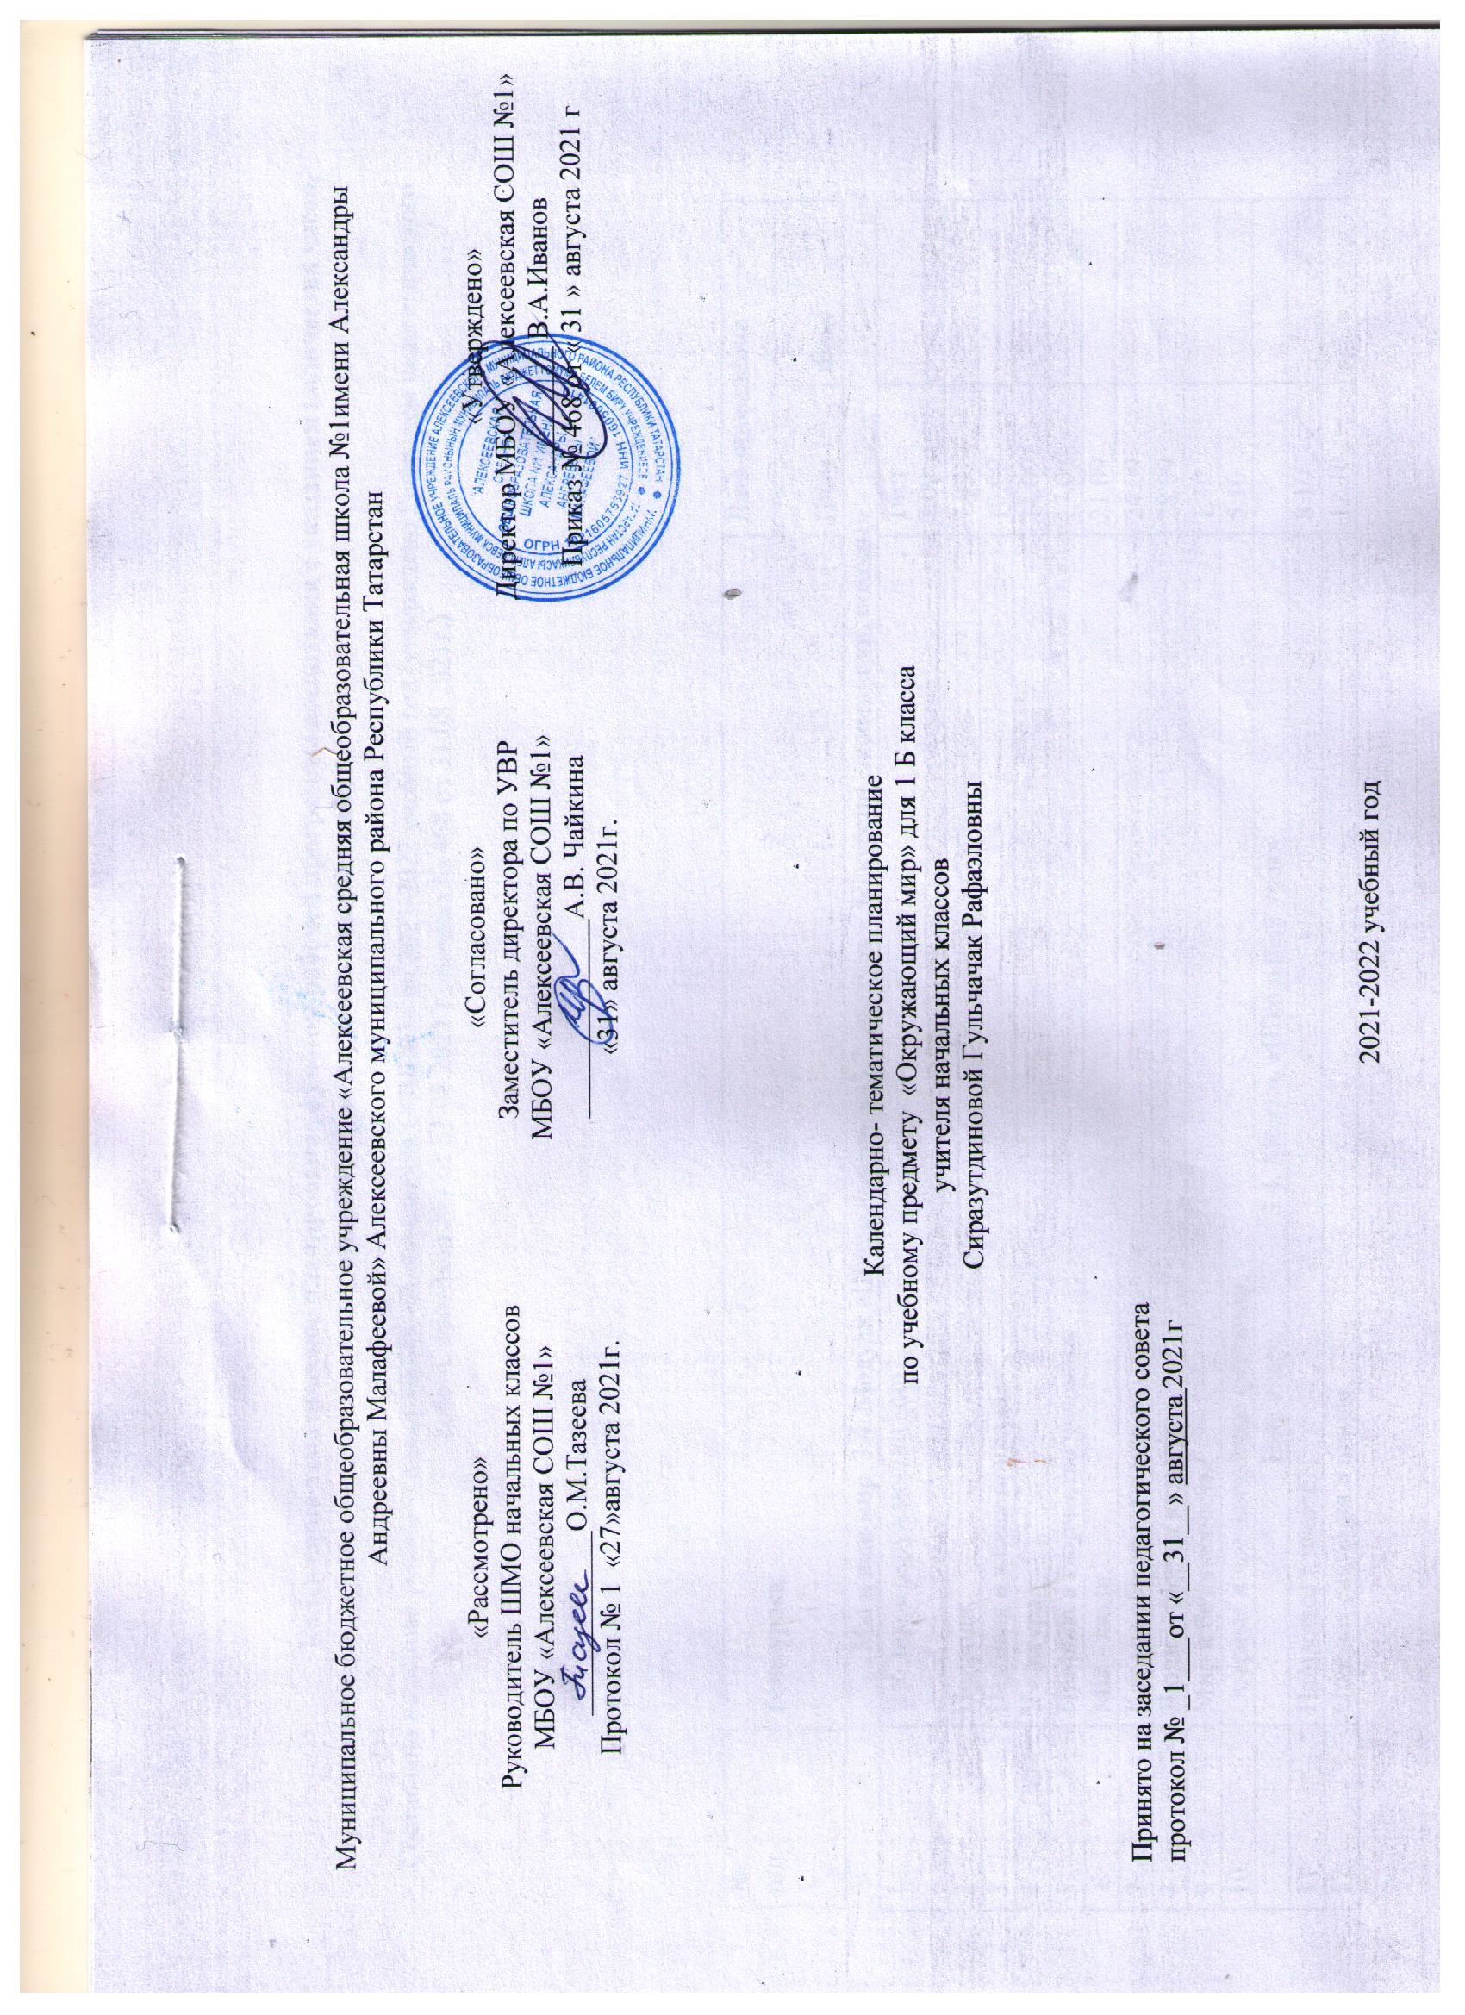
Муниципальное бюджетное общеобразовательное учреждение «Алексеевская средняя общеобразовательная школа №1имени Александры Андреевны Малафеевой» Алексеевского муниципального района Республики Татарстан

«Рассмотрено»  Руководитель ШМО начальных классов  МБОУ Алексеевской СОШ №1  _____________О.М.Тазеева  Протокол № 1 27. 08. 2021г. | «Согласовано»  Заместитель директора по УВР  МБОУ Алексеевской СОШ №1  ______________А.В. Чайкина  «31» августа 2021г. | «Утверждено»  Директор МБОУ Алексеевской СОШ №1 _________ В.А.Иванов Приказ № 468 от « 31 » августа 2021 г

Календарно- тематическое планирование
по окружающему миру в 1 Б классе
учителя начальных классов МБОУ Алексеевской СОШ №1
Сиразутдиновой Гульчачак Рафаэловны

Принято на заседании педагогического совета
протокол № _1___от «__31__» августа 2021г

2021-2022 учебный год

Календарно-тематическое планирование с учётом рабочей программы воспитания с указанием количества часов, отводимых на изучение каждой темы,

Составлено на основе учебного плана МБОУ «Алексеевская СОШ№1» на 2021-2022 учебный год (утверждено Решением педагогического совета, протокол №1 от 31.08.2021 г., приказ № 468 от 31.08.2021г.)

№  п/п | Тема урока | Дата проведения
№  п/п | Тема урока | План | Факт
Мы и наш мир 3.4. Модуль «Школьный урок»3.7 Модуль «Экскурсии, экспедиции, походы»
1 | Что такое окружающий мир? | 1чет  3.09
2 | Природа. | 7.09
3 | Неживая и живая природа. | 10.09
4 | Культура. | 14.09
5 | Природа в творчестве человека. | 17.09
6 | Мы – люди. | 21.09
7 | Как мы общаемся с миром. | 24.09
8 | Люди – творцы культуры. | 28.09
9 | Мир и безопасность. | 1.10
10. | Опасные и чрезвычайные ситуации. | 5.10
 | Наш класс. 3.4. Модуль «Школьный урок»
11 | Наш класс в школе. | 8.10
12 | Опасная ситуация в школе | 12.10
13 | Мы- дружный класс. | 15.10
14 | Учитель-наставник и друг. | 19.10
15 | Природа в классе. | 22.10
16 | Как ухаживать за комнатными растениями. | 26.10
17 | Что растёт у школы. | 29.10
18 | Мир за стеклянным берегом. | 2 чет  9.11
19 | Кто ещё у нас живёт? | 12.11
20 | Какие бывают животные. | 16.11.
21 | Делу – время. | 19.11
22 | Книга – друг и наставник. | 23.11
23 | Потехе – час. | 26.11
 | Наш дом и семья. 3.4. Модуль «Школьный урок»
24 | Мы в семье. | 30.11
25 | Моя семья – часть моего народа. | 3.12
26 | Природа в доме. | 7.12.
27 | Откуда в наш дом приходят вода, газ, электричество | 10.12
28 | Красивые камни в нашем доме. | 14.12
29 | Комнатные растения у нас дома. | 17.12
30 | Выйдем в сад. | 21.12
31 | Овощи и фрукты на нашем столе. | 24.12
32 | Про хлеб и кашу, про чай и кофе. | 28.12
33 | Дикорастущие и культурные растения. | 3 чет  14.01
34 | Собака в нашем доме. | 18.01
35 | Кошка в нашем доме. | 21.01
36 | Повторение о домашних питомцах. | 25.01
37 | С утра до вечера. | 28.05
38 | Опасность у тебя дома. | 1.02
 | Город и село. 3.4. Модуль «Школьный урок» 3.7 Модуль «Экскурсии, экспедиции, походы»

39 | Мы в городе, в селе | 4.02
40 | Красота любимого города и родного села. | 15.02
41 | Природа в городе.. | 18.02
42 | Что растёт в городе. | 22.02
43 | Чудесные цветники. | 25.02
44 | В ботаническом саду. | 1.03.
45 | Кто живёт в парке. | 4.03
46 | В зоопарке. | 8.03
47 | Войдём в музей. | 11.03
48 | В театре. | 15.03
49 | Мы помним наших земляков. | 18.03
50 | Хлеб всему голова. | 22.03
51 | Все профессии важны. | 25.03
52 | Правила дорожного движения. | 4 чет  8.04
Родная страна. 3.4. Модуль «Школьный урок» 3.7 Модуль «Экскурсии, экспедиции, походы»
53 | Россия – наша Родина. | 12.04
54 | Москва – столица России. | 15.04
55 | Мы – семья народов России. | 19.04
56 | Природа России. | 22.04
57 | Охрана природы. | 26.04
58 | Красная книга России. | 29.04
59 | Заповедные тропинки. | 3.05
60 | Правила безопасного поведения в лесу. | 6.05
61 | Взгляни на человека! | 10.05
62 | Всему свой черёд. | 13.05
63 | У каждого времени свой плод. | 17.05
64 | Я – часть мира. | 20.05
65 | Будь здоров! Повторение пройденного материала | 24.05
66 | Проектная работа | 27.05

Лист примечаний к календарно-тематическому планированию учебного предмета

№ урока | Даты по КТП | Даты проведения | Тема | Количество часов |  | Причина корректировки
 |  |  |  | По плану | По факту | Причина корректировки

